Khaled Kammoun TLSI ADBD - TD5 TP2

Compte Rendu TP2 NoSQL

II. Mise en marche du serveur et du client MongoDB

1. Lancez le serveur Mongod

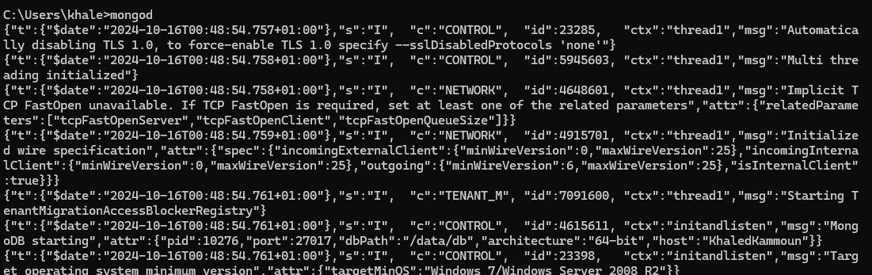

4. Visualisez le contenu en mode arbre où vous aller trouver que chaque document de la collection « Movies » décrit un film particulier. Voilà le schéma suivant qui présente un document avec l’identifiant _id :1 qui décrit un film.

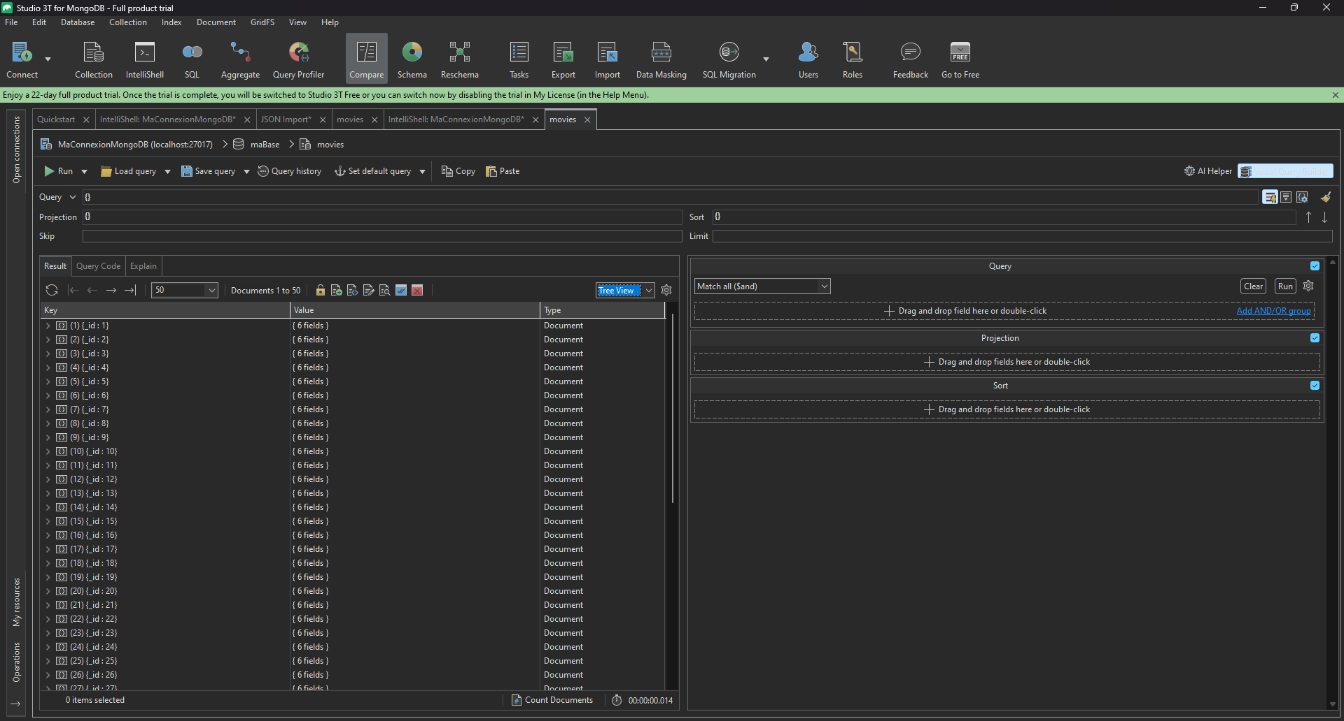

III. Interrogation de la collection Movies avec find() :

1) Afficher le premier film de la collection Movies

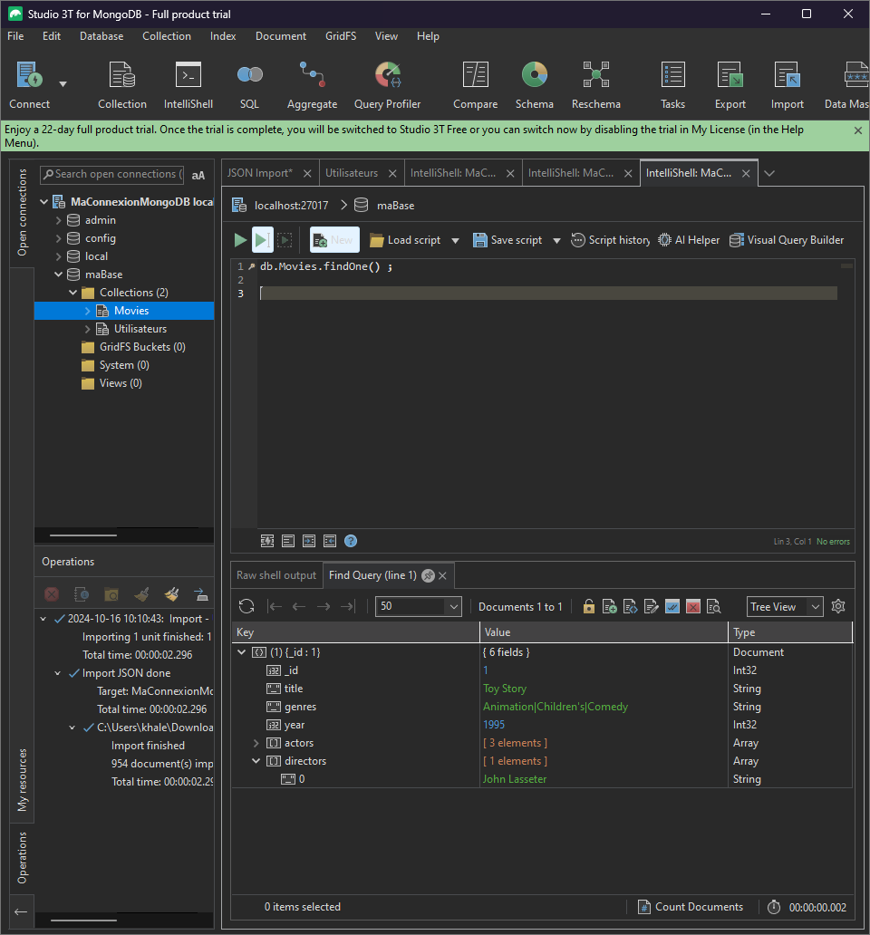

2) Afficher le titre et les genres des films dont le réalisateur Terry Gilliam ?

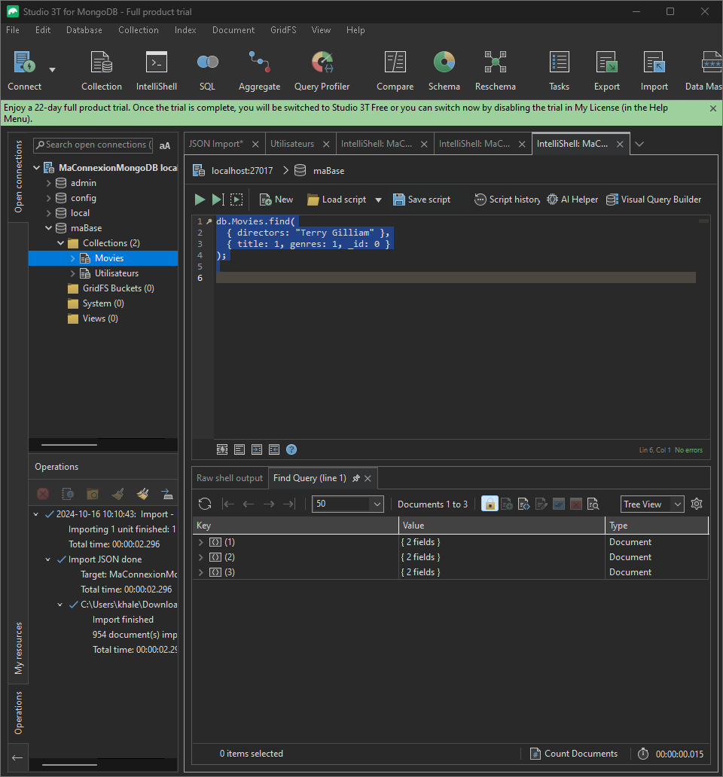

3) Donner l’année d’apparition du film “Bootmen”.

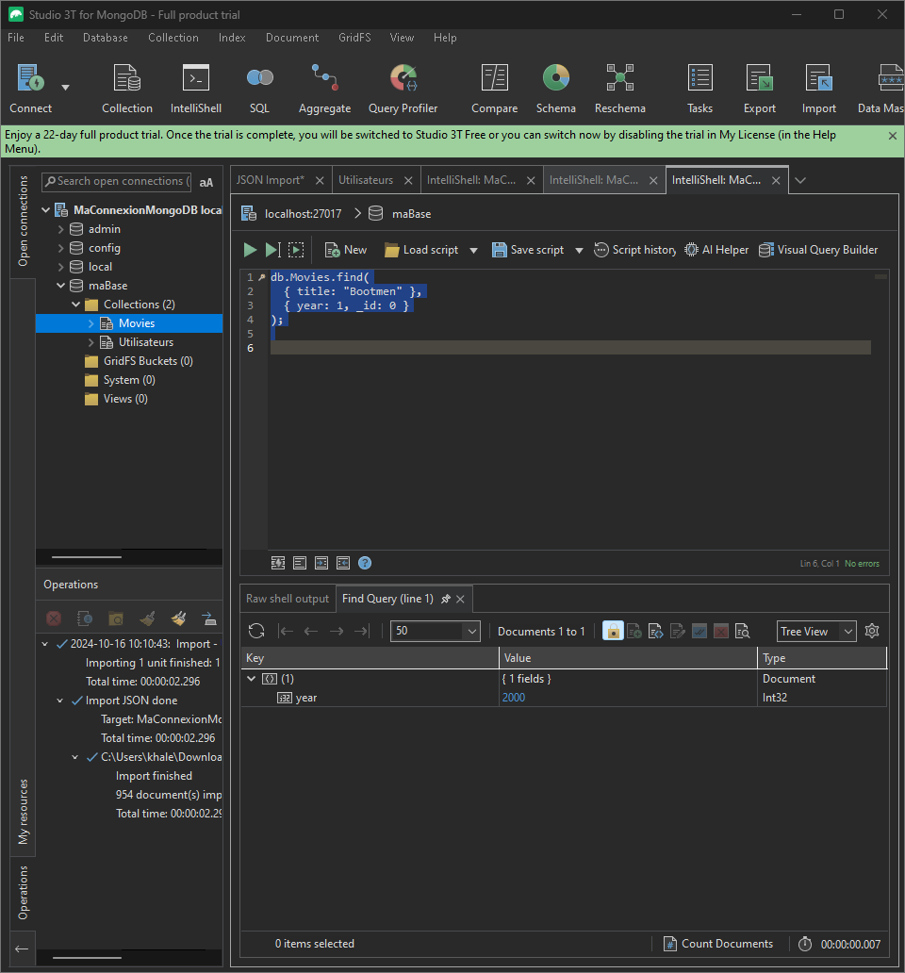

4) Quels sont les films réalisés par quelqu'un prénommé Terry avant 2000 ?

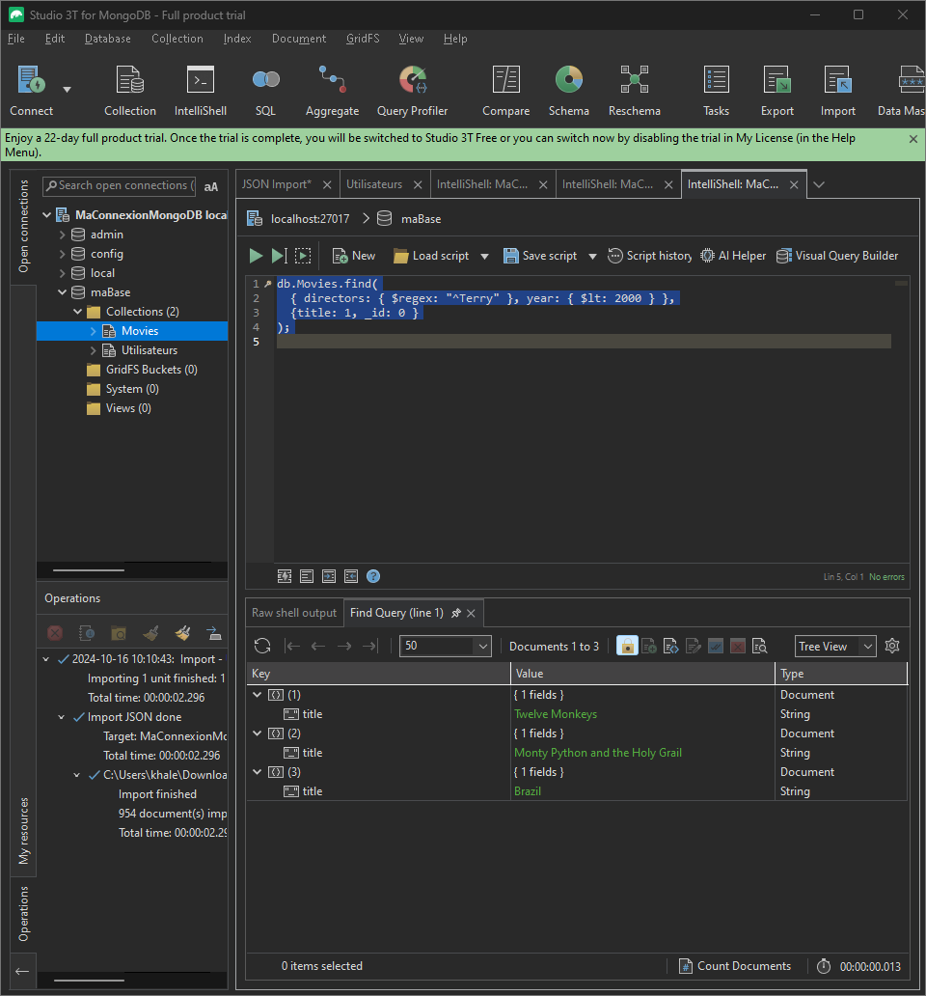

5) Donner le titre des films réalisé entre les années 1980 et 1990.

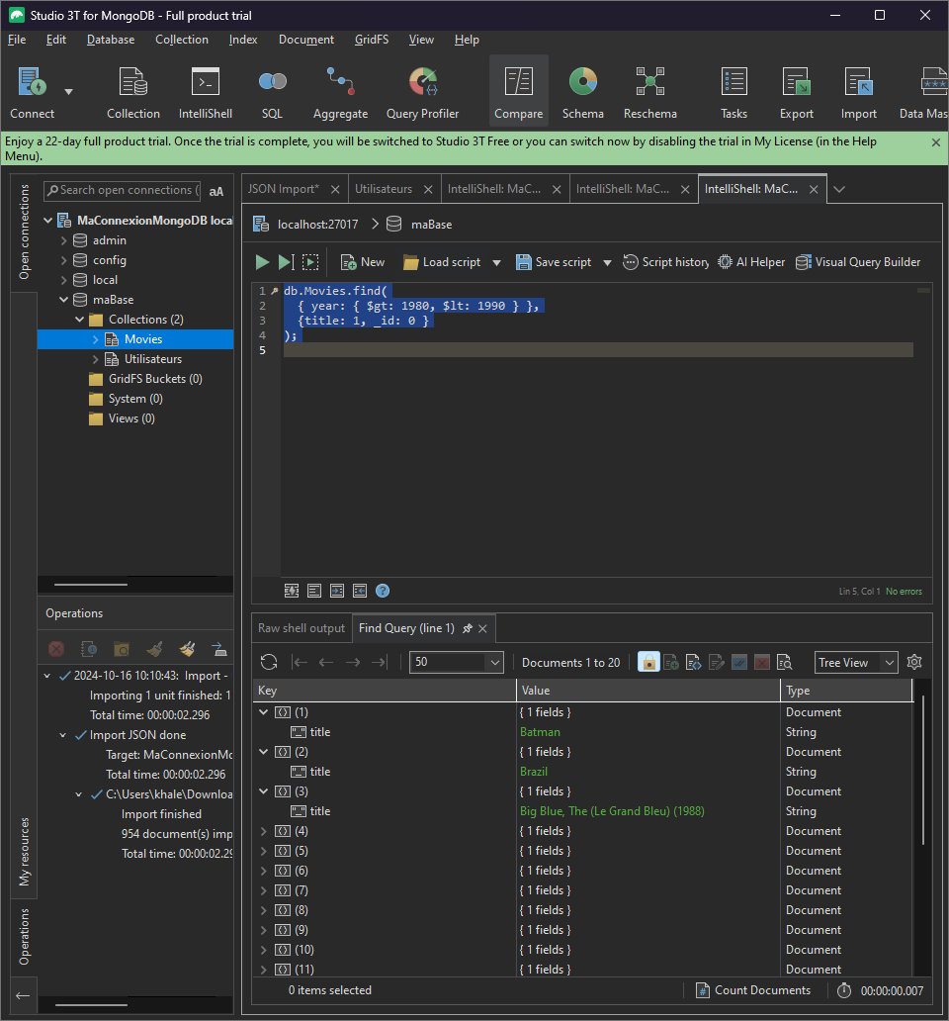

6) Donner le titre des films réalisé dans les années 70 avec un tri alphabétique des titres.

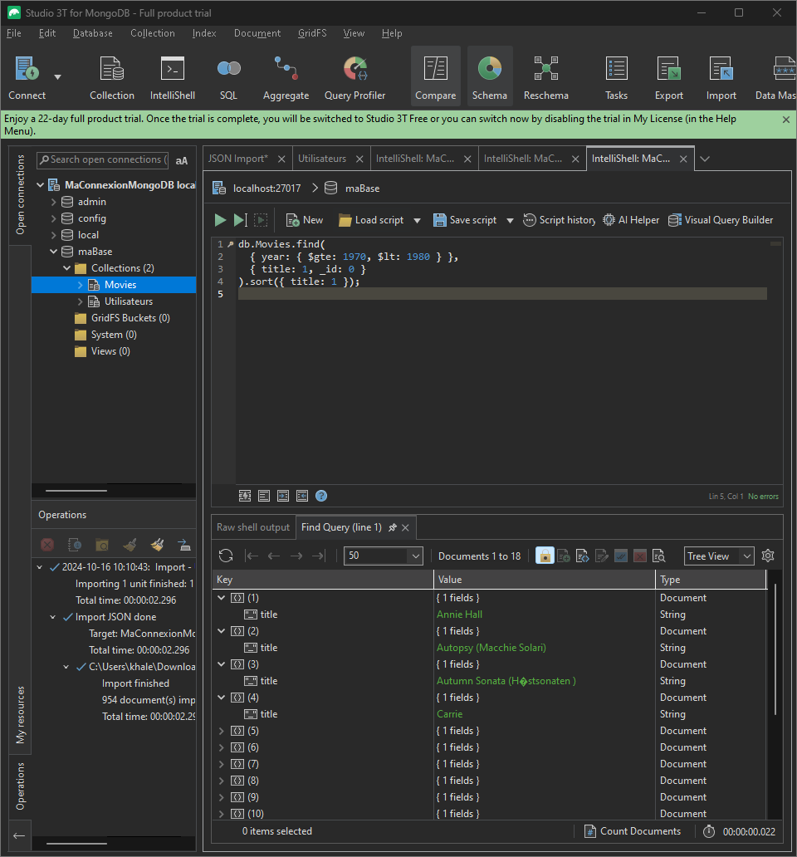

7) Donner le titre des films du genre children et comedy (attention à la casse)

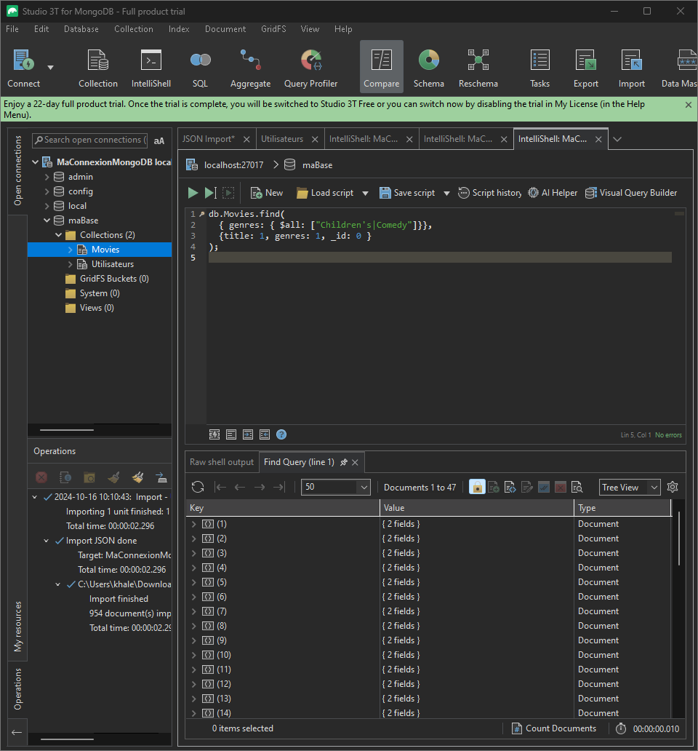

8) Donner le titre des films du genre “crime” ou “drama”.

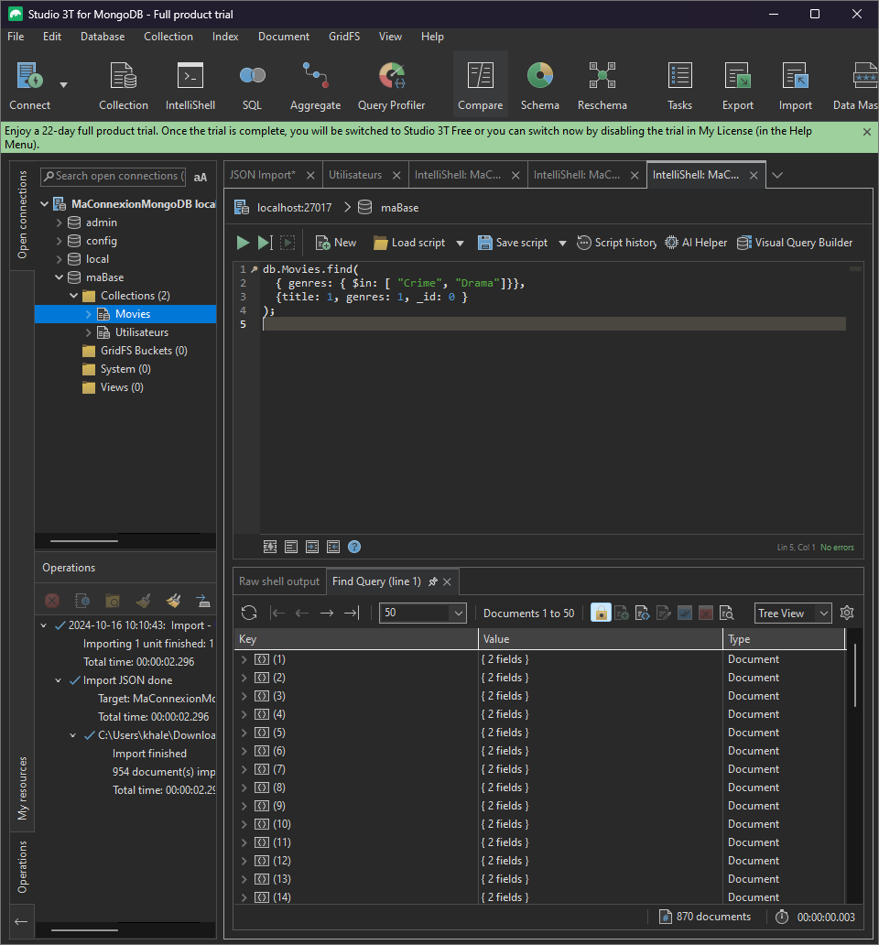

9) Donner les films dont le Nom (Last_Name) du deuxième acteur est "Allen" et le directeur de ce film commence par la lettre ‘J’

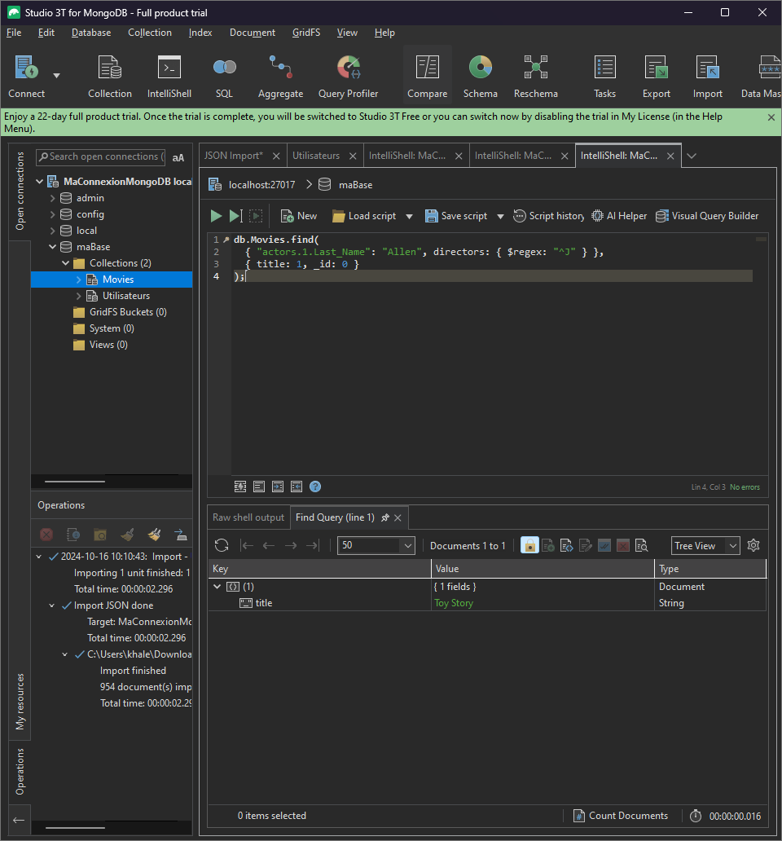

10) Donner les films qui ont 2 acteurs seulement.

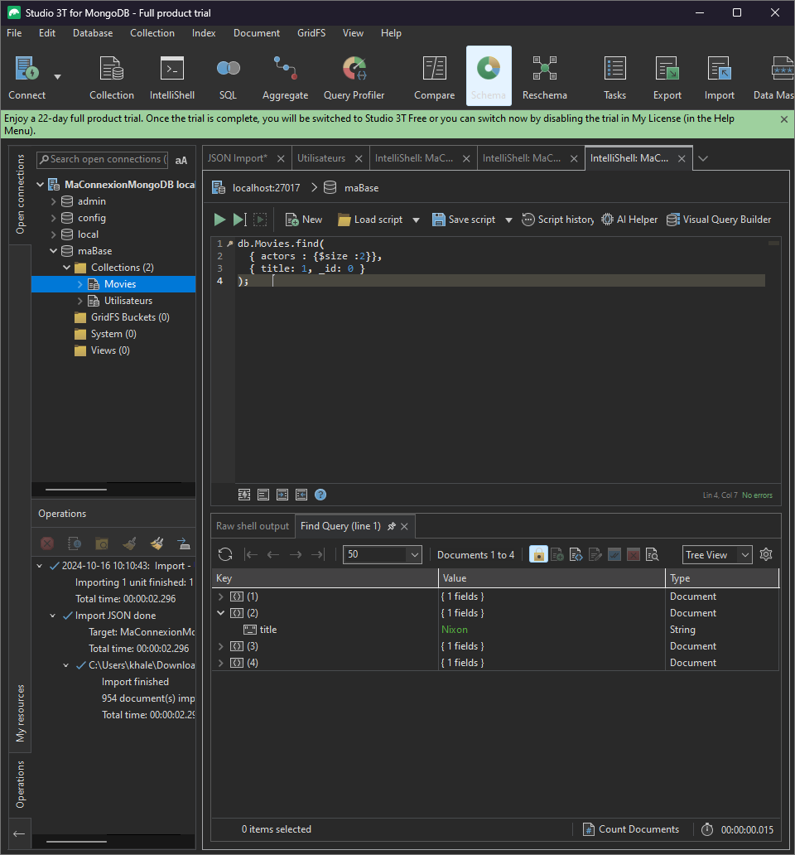

11) Donner les films qui ont au moins 2 réalisateurs.

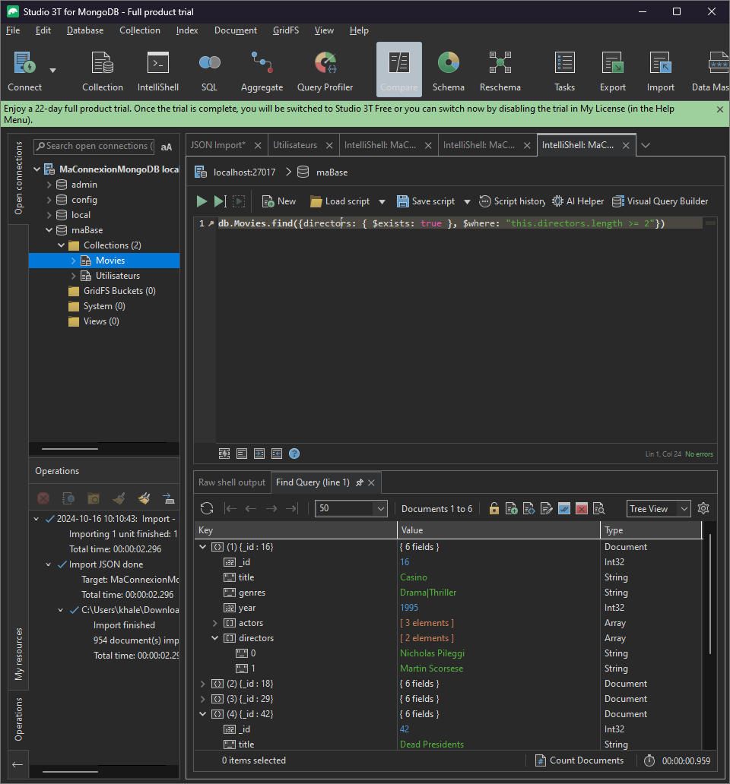

12) Donner les films qui ont comme acteurs “Brad Pitt “ (utiliser $elemMatch)

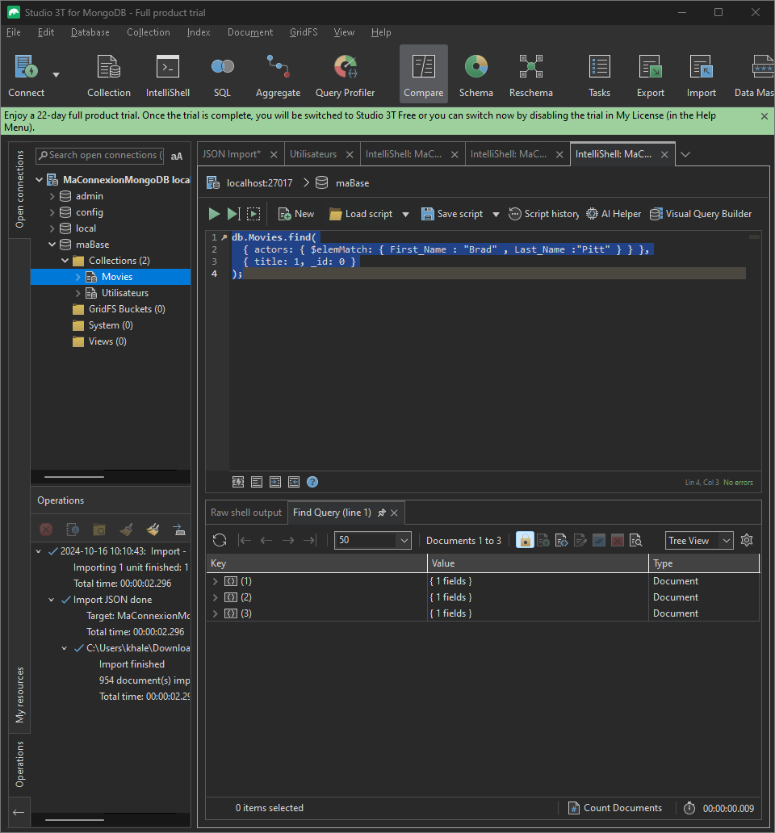

13) Donner les films qui ont comme premier acteur “Brad Pitt “

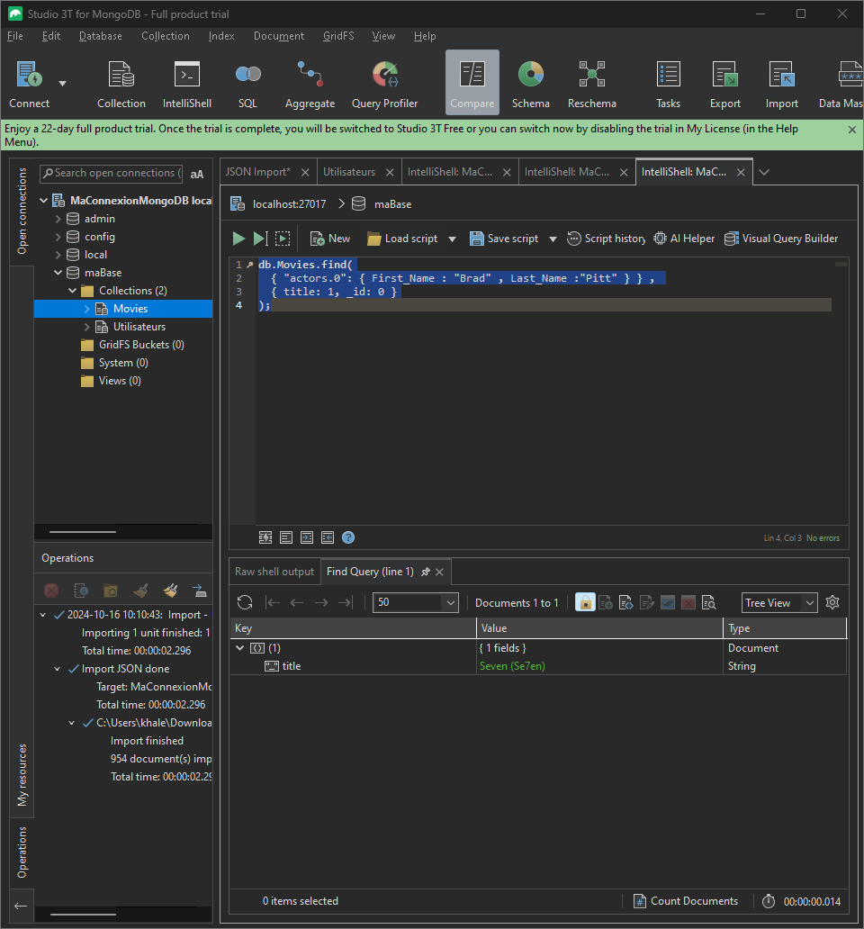

14) Donner les films qui sont réalisés par les réalisateurs : " John Lassete", "Ash Brannon"

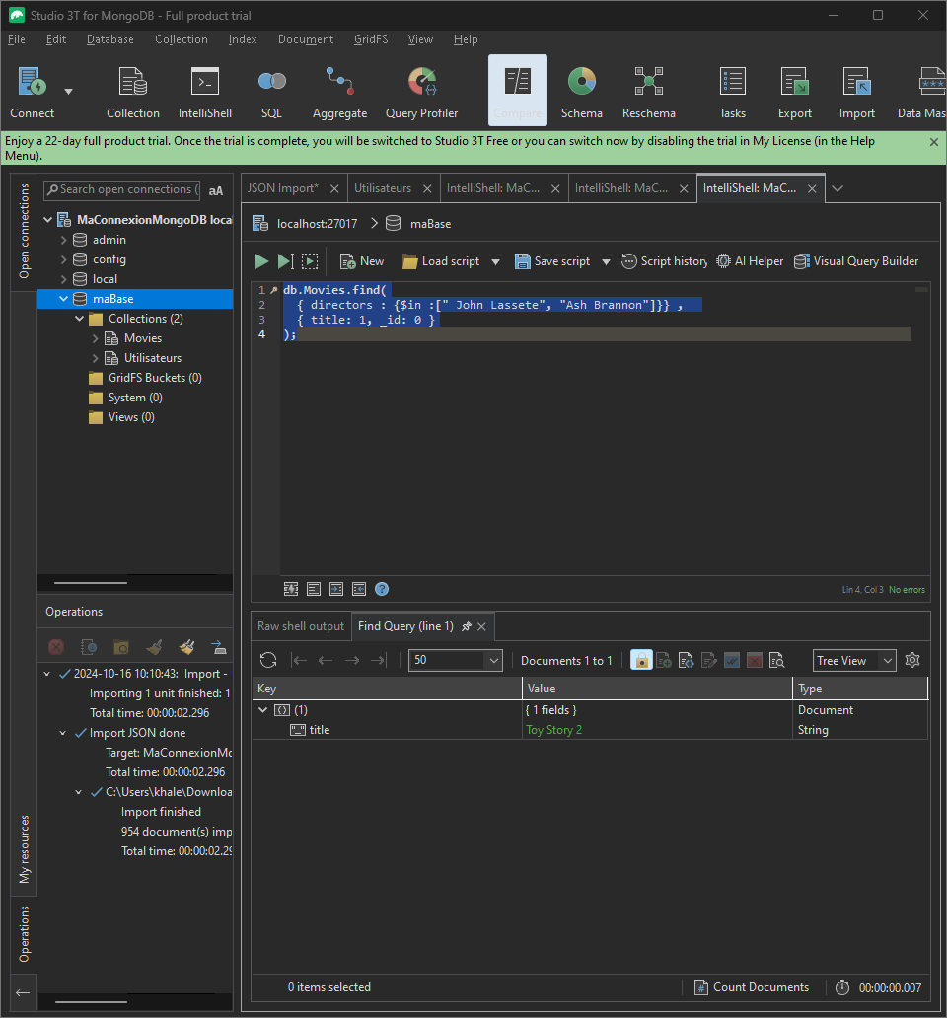

**IV. Interrogation de la collection Utilisateurs avec find() :**

1) Combien d’utilisateurs ont entre 30 et 35 ans?

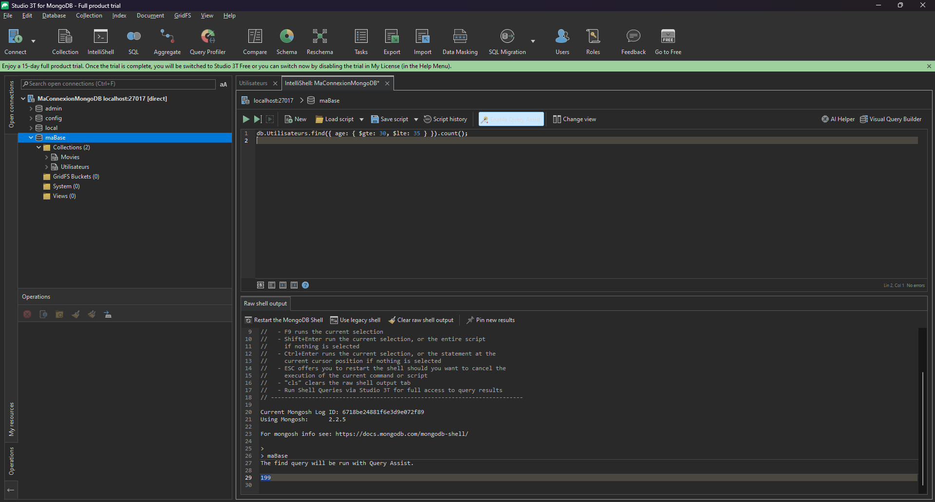

2) Quels sont les trois derniers films notés par Ryan Leland?

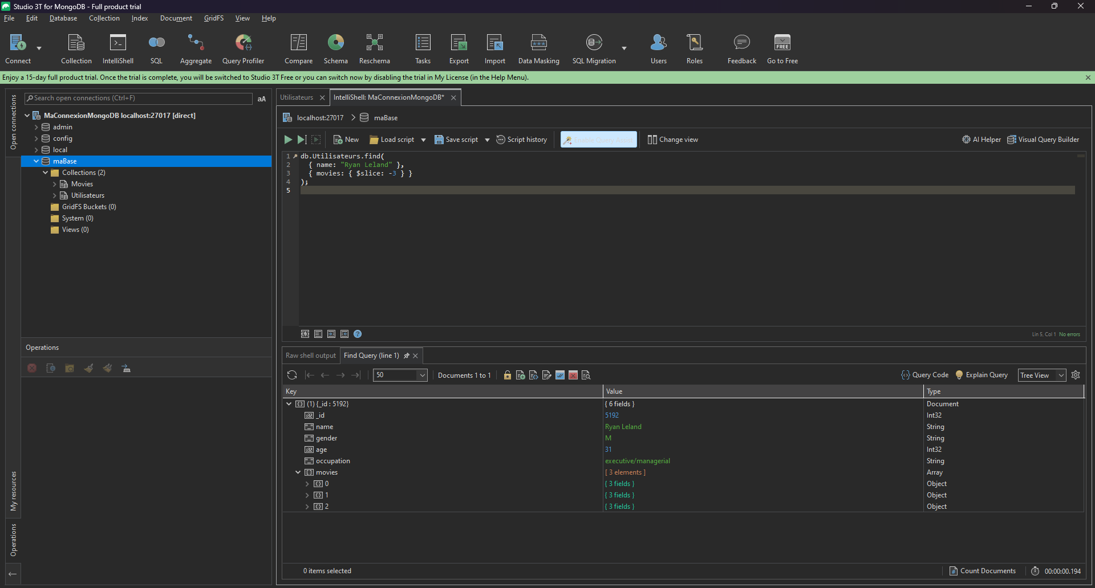

3) Afficher les hommes dont leurs notes est supérieur à 4

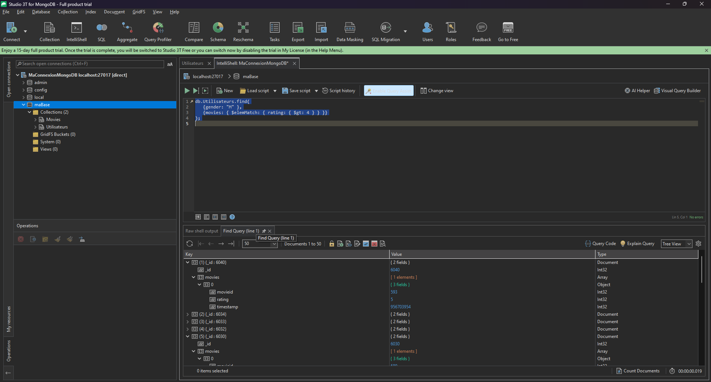

4) Afficher que les notes entre 4 et 5 Attribuée par des femmes ?

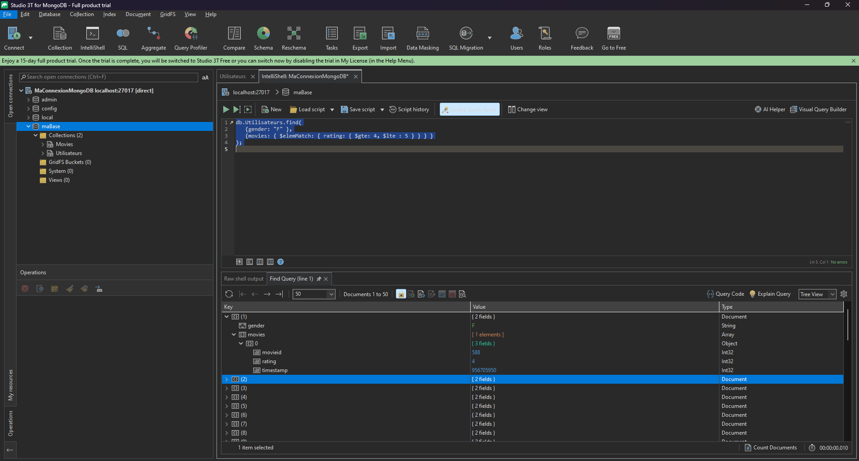

5) Combien d’utilisateurs ont noté tous les films de Superman (id 2640, 2641, 2642, 2643) ?

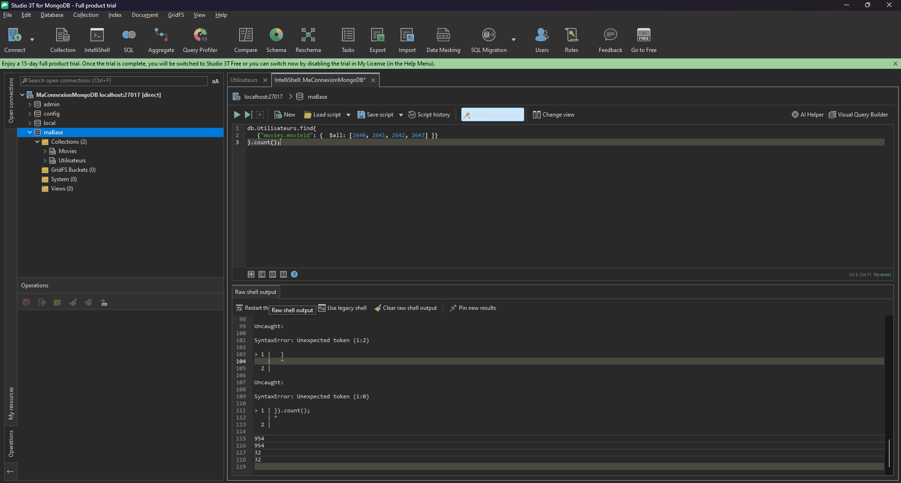

6) Combien d’utilisateurs ont notés exactement 48 films ?

